Bitte diese Seite ausfüllen und mindestens 6 Wochen vor der Zertifizierung an die oeku einsenden:
info@oeku.ch oder oeku Kirchen für die Umwelt, Schwarztorstrasse 18, Postfach, 3001 Bern
(Erklärung zum Ablauf der Validierung und Zertifizierung finden Sie auf der Rückseite.)
- An welchem Datum findet die Validierung (externes Audit) statt:
Name des/der Auditors/in:
- An welchem Datum findet die Zertifizierungsfeier statt: Zeit:
Form des Anlasses:
Durchführungsort bzw. Treffpunkt (für die oeku-Vertretung):
Kontaktperson (E-Mail und Telefonnummer):
(Das «Gut zum Druck» für die Plakette wird an diese Person geschickt)
- Anzahl der gewünschten Plaketten (kostenpflichtig):
Genaue Bezeichnung der Kirchgemeinde oder Pfarrei auf Ihrer Plakette:
(bitte auf Gross- und Kleinschreibung sowie die richtige Schreibweise von Röm.-kath. bzw. Evang.-ref. achten) vgl. Beispiel in Rot auf der Rückseite.
- Bezeichnung für Plakette an Standort 2 (falls mehrere gewünscht):
- Bezeichnung für Standort 3:
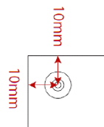
Plakette mit oder ohne Bohrung (zur Befestigung mittels Schrauben je ein Loch in alle vier Ecken – Abstand vom Rand je 10 mm)
☐ mit Bohrung
☐ ohne Bohrung
Rechnungsadresse (für Plakette):
- Die oeku benötigt auch die Anzahl der gewünschten Zertifikate (kostenlos): ______
sowie die genaue Bezeichnung der Kirchgemeinde oder Pfarrei auf dem Zertifikat:
☐ Wie auf der Plakette
☐ anders, Bezeichnung 1:
- Bezeichnung 2 (falls mehrere Zertifikate gewünscht):
- Bezeichnung 3:
Wünschen Sie das Zertifikat gerahmt?
☐ Ohne Rahmen ☐ Mit Alurahmen ☐ Mit weissem Holzrahmen
Zwei Rahmen sind kostenlos; Jeder weitere Rahmen wird mit CHF 25 in Rechnung gestellt.

Information: Das Zertifikat „Grüner Güggel“ bleibt vier Jahre gültig. Danach erfolgt auf Einladung der Zertifizierungsstelle die Rezertifizierung des UMS sowie der Nachtrag im Register.
Bei der Rezertifizierung erhält die Kirchgemeinde ein neues Zertifikat aber keine neue Plakette.
Bemerkungen, besondere Wünsche:

Nachdem das Interne Audit durchgeführt wurde, geht es an die Planung der Validierung
(externes Audit) und der Zertifizierung (feierliche Übergabe des Zertifikats durch die oeku).
Denken Sie dabei an die folgenden Schritte:
Validierung (externes Audit)
- Nehmen Sie rechtzeitig mit einem/einer vom KirUm-Netzwerk anerkannten kirchlichen Umweltauditor:in Kontakt auf und vereinbaren Sie einen Validierungstermin.
Eine Liste dieser Auditor:innen finden Sie auf der Webseite von KirUm > Handlungsfelder > Revisorinnen im KirUm-Netzwerk (Hinweis: in Deutschland heissen die Auditor:innen Revisoren). Auf Wunsch gibt Ihnen die oeku Kontaktdaten von Schweizer und Deutschen Auditor:innen, die mit Schweizer Kirchgemeinden vertraut sind.
- Nach der erfolgreichen Validierung senden Sie Ihren Umweltbericht mit unterzeichneter Gültigkeitserklärung als PDF an die oeku. Das Original bleibt bei Ihnen. Den Umweltbericht (aus Datenschutzgründen ohne Unterschrift des Gutachters) anschliessend veröffentlichen.
- Zur Information: Nach dem externen Audit sendet die/der Auditor:in einen Audit-Bericht an Sie und die Zertifizierungsstelle oeku und empfiehlt der oeku, Ihre Kirchgemeinde ins Register der "Kirchgemeinden mit zertifiziertem UMS Grüner Güggel" aufzunehmen. Die Zertifizierungsstelle Schweiz (oeku) meldet den Registereintrag an die KirUm-Geschäftsstelle in Deutschland. Das Gesamtverzeichnis der zertifizierten Kirchgemeinden ist unter www.kirum.org > Handlungsfelder > Einrichtungen und Gemeinden einsehbar.

Zertifizierung
Planen Sie rechtzeitig einen feierlichen Rahmen (zum Beispiel einen Schöpfungsgottesdienst) für die Zertifizierung und laden Sie Verantwortliche aus Kirche, lokaler Politik und Medienvertretende an die Feier ein.
An dieser Feier wird eine oeku-Vertretung oder eine Person Ihrer Landeskirche das Zertifikat und die bestellte(n) Plakette(n) überreichen.

Bei der Plakette handelt es sich um eine
wertige Messingplakette mit den Massen 239x148x2.7mm, lackiert und mit schwarzer Farbe ausgelegt (wetterfest). Die Plaketten
werden bei der Firma Progravur in Bern
hergestellt, die Produktionskosten von
ca. CHF 430 pro Stück verrechnet die oeku
an die Kirchgemeinde weiter.
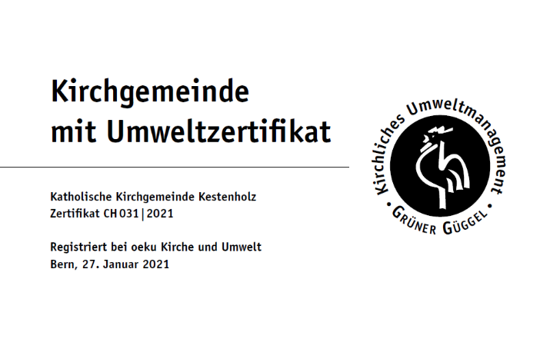

Die Zertifikate werden farbig auf A4 ausgedruckt und auf Wunsch in einen Rahmen (Alu oder Holz) gesetzt. Sie sind ein Geschenk der oeku an die Gemeinde.
